**Что такое сенсорная комната?** Сенсорная комната (комната для релаксации, комната для психологической разгрузки) - это специально организованная многофункциональная среда, наполненная соответствующим оборудованием, в которой каждый получает необходимые ему в данный момент световые, цветовые, звуковые, тактильные стимулы. Различное сочетание всех этих стимулов может оказывать разное воздействие на психическое и эмоциональное состоянии ребенка: тонизирующее, стимулирующее, укрепляющее, восстанавливающее, успокаивающее, расслабляющее.

Сенсорная комната для ребенка– это

идеальная обстановка, в которой ребенок не только расслабляется, но и получает

новые представления о мире, новые ощущения, заряжается энергией для активной деятельности.

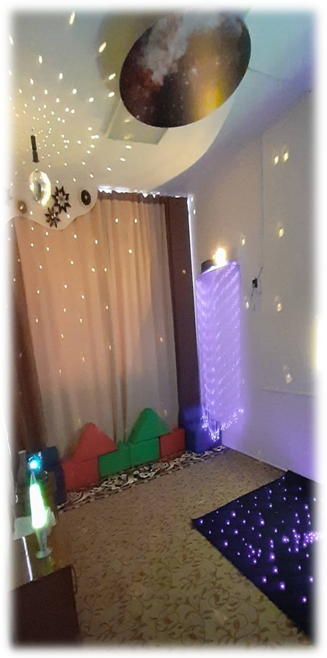

,,

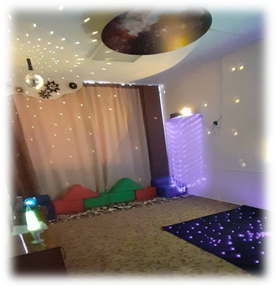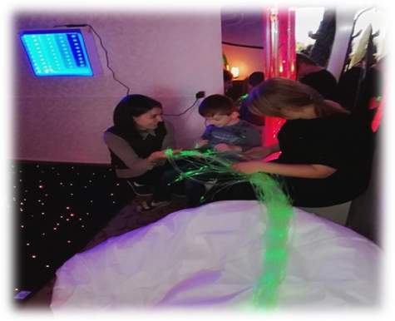

**НАШ АДРЕС:**

**357820, Ставропольский край,**

**город Георгиевск,**

**ул. Воровского, 17**

**тел./факс 8(87951)-2-86-02**

**Е-mail: srcn04@mincos26.ru**

**Сенсорная комната - это фантастический островок спокойствия посреди бушующего моря нашей жизни!**



**Министерство труда**

**и социальной**

**защиты населения**

**Ставропольского края**

***Государственное казенное учреждение социального обслуживания «Георгиевский социально-реабилитационный центр для несовершеннолетних «Аист»***

**СЕНСОРНАЯ КОМНАТА**

**«Волшебный Луч»**



**Разработал: педагог-психолог отделения социальной диагностики**

**Мельникова Мария Алексеевна**

Успешность умственного, физического, эстетического воспитания в значительной степени зависит от уровня сенсорного развития детей.

Сенсорная комната помогает решать проблемы адаптации ребенка в окружающем мире, положительным образом сказывается на социальном, эмоциональном и речевом развитии.

Сенсорная комната считается интерактивной средой. Оборудование представляет собой часть кабинета психолога. Эта комната – оружие, способное творить чудеса с психикой человека и его физическим состоянием, его восприятием мира.

Занятия в сенсорной комнате приносят ребятам массу позитивных эмоций, помогают снять лишнее напряжение, разрешить внутренние конфликты, лучше познать себя и окружающих. Такие занятия позволяют детям достичь психологического равновесия, а значит, создают основу для благополучного развития.

Таким образом, наша сенсорная комната помогает преодолеть страхи, успокоиться, настроиться на позитивный лад и снизить тревожность, развить мелкую и общую моторику, развивать тактильные ощущения, улучшить координацию движений и ориентацию в пространстве, получить мощный заряд положительных эмоций!

**Для чего нужна сенсорная комната?**

* развитие познавательной активности;
* стимуляция сенсорных процессов;
* коррекция психоэмоционального состояния (преодоление замкнутости, застенчивости, агрессивности, снятие мышечного и эмоционального напряжения);
* повышение мотивации;
* развитие общей моторики;
* стимуляция ослабленных сенсорных функций;
* облегчение социальной адаптации;
* развитие позитивного общения детей и взаимодействие друг с другом;
* развитие памяти, речи, фантазии, оригинальности мышления.

**Занятия включает комплексное использование сенсорного оборудования с проведением различных психологических методик:**

* игры и игровые упражнения;
* дыхательные упражнения;
* пальчиковые игры;
* этюды
* релаксационные упражнения
* наблюдения;
* свето-, цвето-,звуко– и музыкотерапия.

**Светотерапия и цветотерапия** воздействуют на зрение. Мягкий свет – покой. Яркий свет – возбуждение. Кроме того, частицы света (фотоны) поддерживают ритм суточных колебаний, улучшают состояние иммунной системы. Используется терапия цветом, например, красный – стимуляция, оранжевый – восстановление, желтый – тонизирование и т.д.

**Звукотерапия** –воздействует на слух. **Ароматерапия** –воздействует на обоняние. Приятные запахи – покой. Резкие запахи – возбуждение.

**Тактильные ощущения** –воздействуютна рецепторы кожи. Ощущения мягкости, тепла, нежности – покой. Покалывание, надавливание, вибрация – возбуждение.

Нахождение в сенсорной комнате восстанавливает и сохраняет психоэмоциональное равновесие ребенка, стимулирует психическое развитие. Игрушки развивают моторику. Благотворное влияние происходит не только за счет сенсорных элементов, но и благодаря специально подобранной цветовой гамме интерьера, и музыке (звуки природы).

**Противопоказаниями для занятий в сенсорной комнате являются:** глубокаяумственная отсталость, инфекционные заболевания, эпилепсия или судорожная готовность, психоневрологические заболевания ( лечение которых проходит с помощью психотропных препаратов